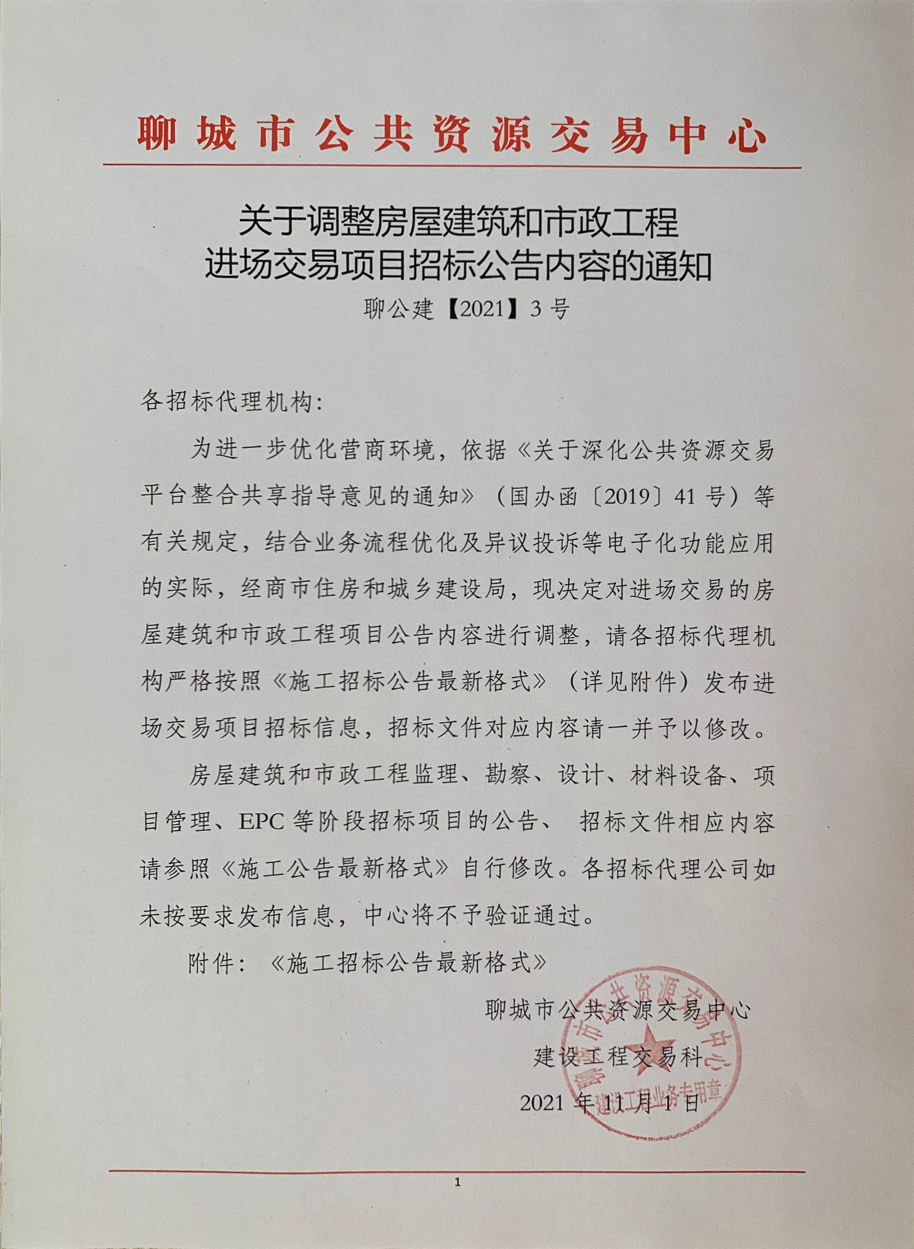

附件：
一、施工版(未进行资格预审)
************************项目施工招标公告
本项目*************************************已由相关部门批准建设，建设资金来自*********，招标人为****************。项目已具备招标条件，现对该项目的施工进行公开招标，有关事项公告如下：
一、项目概况与招标范围
1、项目编号：*************
2、工程名称：***************************************；
3、建设地点：***************；
4、建设规模：*******************************；
5、计划总投资：约*******万元；
6、资金来源：****；
7、计划工期：***日历天。计划开工日期：*****年** 月**日；计划竣工日期：****年**月**日；
8、标段划分：共**个标段；标段一：*********，标段二：*********。
9、招标范围：施工图纸范围内的全部内容。
10、质量要求：达到国家验收标准合格。（或其它更高要求）
二、投标人资格要求
1、投标人具有独立的法人资格且具有 *************级及以上资质，并在人员、设备、资金等方面具有相应的施工能力。
2、拟投报的项目负责人应具有****** 专业 **级注册建造师资格且必须在本单位注册， 具备有效的安全生产考核合格证书，且未担任其他在建设工程项目的项目负责人。
3、本次招标不接受联合体投标。
如本项目接受联合体投标的，请按照以下格式发布：本项目接受联合体投标，联合体单位不得超过 家；（新增）
4、本工程实行资格后审。
。。。。其他要求可添加
三、招标文件的获取
1、投标人请于 **** 年 **月 ** 日至 **** 年** 月**日 23：59 时登陆聊城市公共资源招投标会员网上交易系统免费下载招标文件（文件格式为.lczf）、图纸等资料，逾期未下载招标文件视为放弃投标。中心会员端网址链接：http://www.lcsggzyjy.cn:8001/lchy/login.aspx?ReturnUrl=%2flchy
招标公告附件中的招标文件仅供查看，以投标人登录系统后下载的lczf格式的招标文件为准。电子投标文件制作工具及视频教程请到聊城市公共资源交易中心网站“下载中心—建设工程—投标文件制作工具软件及相关插件下载”栏目。潜在投标人也可登录聊城市公共资源交易中心网站“办事指南—建设工程—一图读懂投标人招标文件、答疑文件获取及文件制作”栏目查看操作说明。（新增）
本项目采取不见面方式开标，开标当日投标人不必抵达开标现场，仅需登录聊城市公共资源交易中心不见面开标大厅参与开标会议。
2、已在聊城市公共资源招投标会员网上交易系统诚信入库的投标人可直接进入该系统（http://ggzyjy.liaocheng.gov.cn/lcweb/）进行招标文件下载。
3、未在聊城市公共资源招投标会员网上交易系统诚信入库的投标人登陆聊城市公共资源交易中心网站进行网员注册诚信入库，填写投标人相关信息并上传有关资料的原件扫描件，提交确认、确认通过后即可进行招标文件下载。（网员注册要求详见网站右侧浮窗《建设工程诚信库入库指南》，投标人在办理入库手续时聊城市公共资源交易中心不收取任何费用。
电子投标文件中从诚信库内获取的所有扫描件均为原件扫描件（彩色），否则不予认可；投标文件制作过程中，若投标人对电子投标文件关联（链接）的诚信库内的信息进行更新或修改的，应对诚信库内相应的信息进行更新或修改后，再次打开电子投标文件重新关联（链接）诚信库内更新或修改后的相应信息。
4、本项目实行网上投标评标，投标人必须办理CA数字证书，办理要求详见聊城市公共资源交易中心网站首页浮窗“CA办理须知”。
因未及时办理入库手续或CA数字证书导致无法投标的,责任自负。
5、本项目要求投标人在聊城市公共资源招投标会员网上交易系统的身份 施工（自行选择）单位。联合体投标的，需以牵头企业名义在系统内获取招标文件，文件按照招标文件联合体有关要求执行。（新增）
6、诚信入库确认
（1）企业诚信入库办理流程严格按照中心《关于投标人诚信库实行自动核验的通知》、《关于企业诚信入库网上办理的公告》的程序办理。投标人诚信入库及信息更新均已实现网上自行提交、自动核验，投标人无需到交易中心即可办理诚信入库。如投标人咨询诚信库入库事宜，业务科室联系电话：0635-8902812/0635-8902811；平台技术支持电话：0635-8902702；
（2）中标侯选人应于中标候选人公示发布后3个工作日内在聊城市建筑市场监管与诚信信息一体化工作平台（http://218.201.147.111:1080/）完成企业信息录入工作，否则招标人有权取消其中标资格。
本工程 不 组织现场勘查和投标预备会。
四、投标文件的递交
1、投标文件递交的截止时间为2021年11月09日09 时00分（北京时间）。
开标时间：同投标文件递交截止时间。
开标地点：聊城市公共资源交易中心网上不见面开标大厅（网址：http://120.224.28.53:8093/BidOpening//bidopeninghallaction/hall/login）。
2、投标文件递交方式：
（1）将电子投标文件传送到聊城市公共资源招投标会员网上交易系统投标文件上传栏目；
（2）开标前登录网上不见面开标大厅，完成签到工作；
（3）开标前未在不见面开标大厅完成签到工作、逾期解密的投标文件，招标人不予受理。
五、监督机构
1、监督机构名称：***********建设工程招标投标办公室。
2、联系人：********** 电话：****-*******
详细地址：详见聊城市公共资源交易网办事指南建设工程模块下房屋建筑和市政工程招标投标投诉受理机构栏目（http://ggzyjy.liaocheng.gov.cn/lcweb/infodetail/?infoid=45680718-7f5e-4535-b282-b8849c42c934&categoryNum=071003）
六、发布公告的媒介
本次招标公告同时在 （发布公告的媒介，如无空格处填写“/”）上发布。

七、其它事项说明
1、招标文件下载有任何疑问或问题,请与建设工程科或招标代理机构联系。
2、投标人应合理安排文件下载时间,特别是网络速度慢的地区防止在下载文件结束前网络拥堵无法操作。如果因计算机及网络故障造成无法下载招标文件,责任自负。
3、投标人如遇招投标业务系统及投标文件制作软件问题请咨询400-998-0000，软件技术支持：15863518889 18663580728
八、联系方式：
招 标 人: |  | 招标代理机构:
地 址: |  | 地 址:
邮 编: |  | 邮 编:
联 系 人: |  | 联 系 人:
电 话: |  | 电 话:
传 真: |  | 传 真:
电 子 邮 件： |  | 电 子 邮 件:
九、特别说明：
1、招标文件一经在聊城市公共资源交易平台系统发布，视作已发放给所有投标人（发布时间即为发出招标文件的时间），各投标人应及时关注项目信息，及时登录聊城市公共资源交易平台系统下载招标文件和各类澄清答疑（通知），否则所造成的一切后果由投标人自负，最终文件以答疑澄清后的为准。
2、各投标人按标段在系统内分别进行招标文件下载（文件格式为.lczf）。招标文件获取后，各标段生成各自独立的保证金虚拟账号，投标人须按各标段生成的虚拟账号分别进行缴纳投标保证金，缴纳保证金可采取保函等方式进行。
3、“电子招投标有关注意事项” 详见聊城市公共资源交易中心网站首页左侧“通知公告”栏目
4、对于需要项目负责人(项目经理)的工程类项目，在开标前可以在聊城市公共资源交易系统内随时更换项目负责人(项目经理)，投标文件中的项目负责人(项目经理)必须与系统内一致，否则作无效标处理。
5、本项目可采用现金（转账或汇款形式）、保证保险、银行保函任一方式缴纳投标保证金。采用电子保函形式缴纳的，可直接在中心网站首页电子保单（保函）栏目申领电子保函，务必在文件获取时间内下载招标文件，具体详见中心网站《聊城市公共资源交易中心关于电子保函（保单）服务平台上线运行的通知》（http://www.lcsggzyjy.cn/lcweb/InfoDetail/?InfoID=f3e4ebed-c207-478b-a77e-65dbbb00875d&CategoryNum=075）
6、本项目采取不见面开标方式开标，投标人开标前登录聊城市公共资源交易中心不见面开标大厅参与投标。具体详见《聊城不见面开标大厅-操作手册（投标人）》。如有疑问，请咨询聊城市公共资源交易中心平台维护办公室0635-8902702，咨询服务热线4009980000。如投标人因自身原因未完成签到、解密工作的，责任自负。
7、以联合体形式参与项目的投标人以联合体牵头人名义在系统内获取招标文件标书，投标文件依然按招标文件中联合体的要求制作，联合体成员需在开标前完成诚信入库事宜，并将评审所需的证件、业绩、奖项等资料按招标文件要求上传至电子投标文件及诚信库相应位置。（无联合体项目可直接删除该项内容）
8、市公共资源交易中心已开通在线异议投诉功能，鉴于本项目采取电子评标方式开展，投标人如需采取异议或投诉方式维护自身权益的，应在线进行。请投标人按照市住建局《关于印发投诉处理流程及异议函等格式文件的通知》（网址链接：http://zjj.liaocheng.gov.cn/zcfg/xzgfxwjql/202011/t20201130_3469306.html）要求依法依规向招标人或招标代理机构进行异议，对招标人答复不满意的可向项目监督机构在线进行投诉。投标人登录聊城市公共资源交易中心网站“办事指南—建设工程—一图读懂投标人在线异议投诉”栏目查看操作说明。（新增）
2021年 月 日

招标文件对应修改内容：
1、投标须知表保证金部分修改内容：
 | 投标保证金 | 根据《住房和城乡建设部等部门关于加快推进房屋建筑和市政基础设施工程实行工程担保制度的指导意见》和《关于促进建筑业高质量发展的十条措施》、《关于在全省房屋建筑和市政工程领域全面推进保证保险工作的指导意见》（(鲁建建管字〔2021〕8号)的有关要求，本项目依法需要提供投标保证金，投标人可以根据自身情况，自愿选择任何一种缴纳形式（现金、保证保险、银行保函），任何单位和个人一律不得拒绝。我单位委托市公共资源交易中心对本项目涉及的投标保证金（现金形式）进行代收待退和统一管理。  投标保证金的金额：万元；  1、采用投标保证金形式的，缴纳要求如下：  本工程为全流程电子化项目，聊城市公共资源交易中心招投标系统现已启用投标保证金虚拟账号，网上选择银行生成缴纳保证金子账号，具体情况详见《聊城公共资源网》“文件获取及保证金缴纳流程（网址链接：http://ggzyjy.liaocheng.gov.cn/lcweb/InfoDetail/?InfoID=c7b9d4a2-1563-47e7-b127-081d16913a2d&CategoryNum=078）”。  账户名称：聊城市公共资源交易中心（采用投标保证金形式的，请投标人自行选择一家银行生成保证金虚拟账号）  投标保证金截止时间：2021年 月 日 ：00 之前，以聊城市公共资源电子招投标系统获取的银行到帐时间为准。  投标保证金的形式：采用银行转账或电汇的方式，从投标单位的基本账户打款（逾期不予受理）。  系统内生成的保证金缴纳虚拟账号仅对一家投标人的一个标段一次性有效，若本标段废标，需在新项目下下载新招标文件并生成新的保证金账号进行缴纳。原保证金在废标时即要求代理公司予以退还。投标人应按所投标段在系统内生成各标段的不同虚拟保证金账号，分别缴纳各标段保证金，不得将不同标段的保证金缴纳至一个虚拟账号，也不得将此账号泄露给其他投标人，对于重新招标项目，以新项目下保证金缴纳为准。  保证金均通过电子招投标系统网上原渠道退还。发布中标候选人公示后（公示期最少三个工作日），无异议或投诉，5日内退付除中标候选人之外的投标人保证金；发布中标结果信息后，5日内退付除中标人之外的中标候选人的保证金；合同签订后5日内退付中标人投标保证金，招标代理机构务必最晚在中标通知书发出后35日内退付中标人投标保证金。投标人需将基本账户开户许可证复印件、投标保证金电汇或转账凭证复印件附在投标文件正本和副本中。  友情提示：1、银行在法定节假日不办理公对公账户电汇或转账业务，请提前办理。2、不接收现金缴款单，不接受从分公司、办事处、个人账户汇出的保证金。3、投标保证金是投标文件的组成部分，未按规定交纳保证金（包括交纳金额不足，交纳形式或交纳时间不符），其投标将被视为无效。  2、采用保证保险方式的，必须将投标保函（保单）原件及保费支付凭证上传至电子投标文件中，否则视为无效投标。投标人、保险机构以及出具的所有资料必须符合《关于在全省房屋建筑和市政工程领域全面推进保证保险工作的指导意见》（(鲁建建管字〔2021〕8号)的规定，否则不予认可。保函应注明担保的机构名称、项目名称、标段、保证金金额、有效期限（保证保险期限应当与投标有效期一致）及保证金不予退还的情形（符合招标文件规定的情形）。投标人支付的保险费必须由单位基本账户支付。开标后，投标人（中标候选人人）需将保函原件邮寄至招标代理公司。未中标的中标候选人保函原件按企业需求处理。  3、采用银行保函方式的，必须将银行保函（保单）原件及保费支付凭证上传至电子投标文件中，否则视为无效投标。投标人、银行机构以及出具的所有资料必须符合《关于在全省房屋建筑和市政工程领域全面推进保证保险工作的指导意见》（(鲁建建管字〔2021〕8号)的规定，否则不予认可。保函应注明承保的银行机构名称、项目名称、标段、保证金金额、有效期限（保证保险期限应当与投标有效期一致）及保证金不予退还的情形（符合招标文件规定的情形）。未中标的中标候选人保函原件按企业需求处理。  投标人除需在诚信库基本信息下《开户许可证》栏目上传固定格式的《基本存款账户承诺书》外，还需上传加盖开户行印章的《基本存款账户信息》或开立（变更）单位银行账户申请书（能体现账户类型）或开户许可证（企业基本存款账户信息如一直未变更的提供）等佐证材料，并同步至电子投标文件中。如出现投标人保证金支付账号与诚信库内基本户开户账号不一致、未按招标文件要求上传佐证材料的，由投标人自行承担责任。
 | 保函要求 | 采取电子保函（保单）的，要求一标段一保单，以电子保函形式缴纳投标保证金的，投标保证金的交纳时间以保函开具时间为准，保单支付成功时间须为所投项目保证金到账截止时间之前，保单有效期应与投标有效期一致；投标人采用电子保函（保单）方式递交的，需按照《金融平台-电子保函操作流程（聊城）》要求，完成所投项目电子保函（保单）的申请审核并投保成功。  基本户支付要求：依据《关于开展房屋建筑和市政工程投标保证保险工作的意见（试行）》（鲁建建管字【2018】11号）规定，投标人支付的保险费必须由本单位基本账户支付。  电子保函（保单）异常情况处置：  。。。。。。
 | 履约担保（如有） | 本项目招标人要求中标人提交履约担保，履约担保的金额，每标段 万元。  根据《住房和城乡建设部等部门关于加快推进房屋建筑和市政基础设施工程实行工程担保制度的指导意见》《关于促进建筑业高质量发展的十条措施》和《关于在全省房屋建筑和市政工程领域全面推进保证保险工作的指导意见》（(鲁建建管字〔2021〕8号)的有关要求，投标人可以根据自身情况自愿选择任何一种缴纳形式（现金、保证保险、银行保函），任何单位和个人一律不得拒绝，保证期限应当覆盖合同约定的工期。  招标人要求中标人提供履约担保的，应当同时向中标人提供工程款支付担保，同一保险机构不得在同一工程项目中同时为承包人、发包人分别提供履约和工程款支付保证保险。
- 投标须知部分新增应急处置内容：
需要在招标文件投标人须知前附表“需要补充的其他内容”栏目中增加“各投标人务必配合招标人及其招标代理机构和市（县、区）公共资源交易中心按照招标文件及《建设工程招标投标进场交易项目电子开评标交易系统应急预案（暂行）》（以下简称应急预案）有关规定处做好突发情况处置工作，网址链接：http://ggzyjy.liaocheng.gov.cn/lcweb/infodetail/?infoid=a28560c4-ed45-4b09-8a18-0701ed4695d6&categoryNum=072002004，”内容

